Уважаемые взрослые!
Не для кого из нас, взрослых не удивительно, что наши городские ребятишки очень любят бывать в деревне. Ведь для них деревня – это живой музей природы, он очень интересный и поучительный!
Ведь здесь столько всего интересного, неведомого и загадочного!
Прежде всего, это, конечно же, насекомые !
Это божьи коровки, гусеницы, бабочки, кузнечики...
Мы взрослые привыкли к их присутствию и почти перестали замечать, а дети с удовольствием наблюдают за букашками, при этом приобретают новые знания, учится думать, анализировать, сравнивать, рассуждать.
А вот несколько интересных фактов о насекомых, которые необходимо знать!
У всех насекомых есть общие черты : шесть лапок, усики и крылышки. Их тело как бы разделено на части тоненькими линиями – насечками . Отсюда и название – «насекомые » .
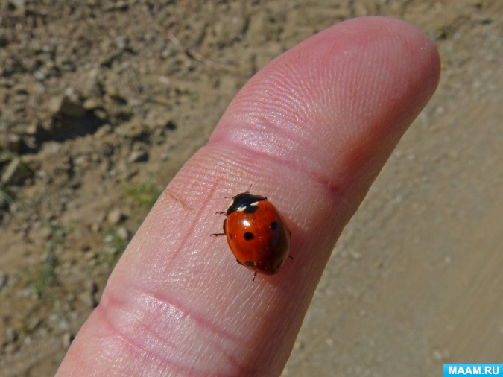
Божья коровка приносит большую пользу : она уничтожает множество вредителей растений – тлю. Божья коровка хитра – она может притвориться мертвой, если посадить ее на ладошку.
А при первой же опасности выделяет желтую жидкость - даже если птица однажды и схватит божью коровку, то поймет, что этот жучок невкусный, запомнит его окраску и больше не тронет.
А вы знаете, почему говорят, будто кузнечик играет на скрипке?
Дело в том, что на его крыльях есть особые зазубринки. Он трет ими быстро-быстро одна о другую, будто водит смычком по скрипке, и слышится стрекотание. Пусть малыш как следует рассмотрит кузнечика (какого он цвета, есть ли у него усики и глаза, а заодно и подумает, зачем тому нужны такие длинные задние ноги. Конечно же, чтобы прыгать!
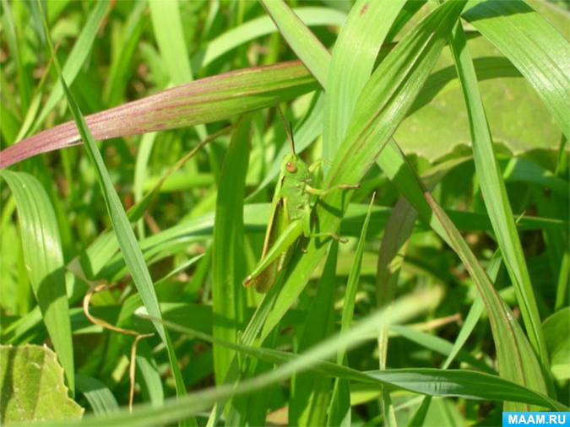
Ну а пчелки, шмели и осы - насекомые-опылители . Ведь без них цветки никогда не стали бы плодами, и значит, мы не смогли бы полакомиться вкусными яблочками.
Муравей – самый сильный на земле! Он может переносить на себе тяжести в 10 раз тяжелее его собственного веса. Прихватите с собой на дачу лупу, с ее помощью малыши узнают много интересного о жизни этих вездесущих муравьев. Для этого достаточно найти небольшой муравейник с дырочками-дверцами в земле и время от времени наблюдать за ним : что делают муравьи, как относятся друг к другу, какую добычу тащат, далеко ли убегают от своего дома ?
А вот и главный вредитель для дачного огорода - колорадский жук, регулярно «нападающий» на картошку. Ребенку нужно рассказать о том, какой вред наносит это насекомое , и попросить помочь в борьбе с ним. Обычно дети хорошо справляются с этой задачей , собирая жуков в банку с водой, тренируя при этом пальчики.
Ночью очень интересно следить за светлячками. Вот летит светлячок зигзагами. Обязательно покажите рукой в воздухе, как летит светлячок. В темноте светлячок светится желтоватым светом.
Ну а труженицы пчелки собирают нектар, из которого делают мед. Нектар пчелка собирает хоботком. У пчел на ногах – целый набор инструментов. Здесь вы увидите и кисточки для сбора цветочной пыльцы, и корзиночки для переноса пыльцы, и щеточки, которыми пчелки чистят глазки от попавшей в них пыльцы. Пчелы, летая, жужжат : «ж-ж-ж-ж-ж-ж-ж» .
А еще вы наверняка увидите стрекозу. Эти красивые насекомые охотятся в воздухе : в полете они держат наготове сложенные сачком сильные волосатые ноги. В эти «сачки» и попадают их сонные жертвы. Интересно, что всего за час стрекоза может съесть целых 40 комнатных мух.
Спасибо всем за внимание! Удачных вам прогулок и наблюдений!

Предлагаю вам темы для самостоятельной работы с 25. 05 - 31.05

Лексическая тема: "Насекомые" для детей 5 - 6 лет
1. Рассмотрите вместе с ребенком картинки, фото и видео и закрепить с ним названия насекомых. Закрепите обобщающее понятие «насекомые» с помощью речевых игр и упражнений. Попросите показать части тела насекомых (голова, усики, хоботок, жало, глаза, брюшко, крылышки, лапки).
2. Объясните ребенку понятие «хищные насекомые» (стрекоза, муравей, божья коровка, кузнечик), расскажите, чем питаются хищные насекомые (насекомыми, личинками насекомых). Расскажите, чем питаются другие насекомые: пчелы, бабочки — нектаром цветов; мухи, тараканы — остатками пищи человека.
3. Расскажите о том, какую пользу приносят насекомые:
· людям: пчелы дают мед, воск;
· лесу: муравьи, божьи коровки уничтожают вредных насекомых; пчелы, бабочки опыляют растения;
· животным и птицам: муравьи, комары, мухи, бабочки служат для них кормом.
4. Расскажите о том, какой вред наносят некоторые насекомые:
· людям: мухи, тараканы, комары больно кусают, разносят опасные болезни;
· лесу: жуки-короеды повреждают кору деревьев, гусеницы объедают листья растений;
· животным и птицам: комары, слепни, блохи больно кусают.
5. Рассмотрите с детьми картинки и подумайте, почему насекомые имеют такую необычную окраску.
Почему ее называют защитной; отпугивающей?
6. Упражнение «Назови ласково». Например: паук — паучок, комар - комарик и т.д.
8. Упражнение «Подскажи словечко». Если мы рассмотрим в лупу насекомых, то окажется, что:
У стрекозы не глаза, а глазищи.
У муравья не ножки, а...
У таракана не усы, а...
У бабочки не крыло, а ...
Под лупой божья коровка выглядела не маленьким жучком, а огромным жучищем; таракан — ...
9. Упражнение «Чьи лапки, чья голова?» Рассмотрите картинки и составьте предложения по образцу. Образец: у муравья муравьиные лапки, муравьиная голова.
У пчелы — . лапки. голова.
У комара — лапки. голова.
У таракана — . лапки. голова.
У паука — . лапки. голова.
10. Упражнение «Считай и называй». Посчитай насекомых: один муравей, два муравья....10 муравьев. Словарь: пчела, оса, шмель.
11. Упражнение «Нелепицы». Послушай предложения, расскажи, чего не бывает. А как должно быть на самом деле?
Муравей живет в улье.
Паук собирает нектар с цветов.
Муха плетет паутину.
Комар ловит птиц.
Шмели строят муравейник.
12. Упражнение «Составь предложения». Рассмотри картинки и составь предложения ( постарайтесь подобрать картинки с изображением насекомых и предложить ребенку по образцу составить предложения). Образец: Паутина висит между веток.

Лексическая тема «Насекомые» для детей 6 -7 лет
Лексический материал .
Существительные : насекомые , усики, крылья, хоботок, жало, глазки, брюшко. Польза, вред. Улей, муравейник, гнездо, нора. Комарик, тараканчик, стрекозка, пчёлка, мушечка, жучок. Жучище, тараканище, комарище, глазищи, ножищи, усищи, крылищи.
Глаголы : заражают, уничтожают, объедают, повреждают. Жалят, кусают. Служат, собирают.
Прилагательные : опасные, вредные, полезные; осиное, деревянный. Пёстрокрылая, пёстрые, большеглазая, длинноусый. Муравьиные, пчелиные, тараканьи, комариные.
Насекомых на земле очень много. Они живут в мире повсюду, за исключением морских глубин. У многих из них шесть ног, пара усиков, одна – две пары крыльев и тело, состоящее из трех частей; есть хоботок, жало, глазки, брюшко. Самые маленькие – величиной с точку. А жук – геркулес, длиной с котёнка.
Расскажите ребёнку о том, какую пользу приносят насекомые . Например, пчела собирает мёд, бабочки опыляют цветы, божья коровка и муравьи уничтожают вредных насекомых . Муравьи, комары, мухи, бабочки служат для животных и птиц кормом.
Некоторые насекомые нам вредят . Они жалят и при этом заражают опасными болезнями. Другие уничтожают полезные растения в полях, садах, огородах, лесах. Например : колорадский жук поедает ботву картофеля; мухи переносят на лапках вредных насекомых ; жуки – короеды повреждают кору деревьев; гусеницы объедают листья растений; комары, слепни, блохи больно кусают животных и птиц.
«Где живут насекомые ?» «Пчелы живут в ульях. Улей – это деревянный домик, который строит для пчел человек».
Муравьи живут в муравейнике. Они сами строят себе дом.
Осы живут в осиных гнёздах. Это гнездо похоже на шар.
Шмели живут в земле, в норках».
Игра «Скажи одним словом» .
У бабочки пёстрые крылья, поэтому её называют пёстрокрылой.
У стрекозы большие глаза – её называют …
У таракана длинные усы – его называют.
Игра «Назови ласково» .
Комар – комарик. Таракан - …
Пчела - … Стрекоза - …
Жук - … Муха - …
Если рассматривать в лупу насекомых , то окажется, что : у стрекозы не глаза, а глазищи.
У муравья не ножки, а … .
У таракана не усы, а … .
У бабочки не крыло, а … .
Божья коровка выглядела не жуком, а огромным жучищем.
Таракан -, комар - … .
Игра «Чьи лапки, чья голова» .
У муравья муравьиные лапки, муравьиная голова.
У пчелы - … лапки, … голова.
У таракана - … лапки, … голова.
У комара - … лапки, … голова.
Прочитайте детям.
Гусеница
Гусеница в галстуке в гости приползла
И с собою свежую газету принесла.
Села и читает, не глядит вокруг
И не замечает гусениц – подруг.
Как хорошо быть пчелкой
С веселой рыжей чёлкой –
И перед всем народом
Своим гордиться мёдом.
Трёт тарелку таракан тряпочкой, тряпочкой
И притопывает в такт тапочкой, тапочкой.
Тёр да тёр – протёр дыру в тряпочке, в тряпочке
И уполз к себе в нору, потеряв тапочки.
Загадки.
Не зверь, не птица, нос, как спица;
Летит – кричит; сядет – молчит;
Кто его убьёт – свою кровь прольёт. (Комар)
Чёрен – да не ворон, рогат – да не бык,
Шесть ног без копыт. (Жук)
Мы – лесные жители, мудрые строители.
Из иголок всей артелью строим дом себе под елью.
(Муравьи)
На лугу живет скрипач,
Носит фрак и ходит вскачь. (Кузнечик)
Домовитая хозяйка
Полетела над лужайкой,
Похлопочет над цветком –
Он поделится медком. (Пчела)
Поделитесь опытом ученых и расскажите о насекомых детям.
КУЗНЕЧИК.
В траве они совершенно не заметны, благодаря их
зелёному цвету. У кузнечиков три пары ножек
и две пары крыльев. Задние ноги у них очень длинные, при помощи их кузнечик прыгает. У кузнечиков есть усики и уши, которые находятся на животике. Кузнечики умеют петь.
Муха – очень неприятное насекомое . Мухи издают противное жужжание, а осенью больно кусают. Кроме того, они разносчики всяких болезней. Мухи летают по помойкам, а потом прилетают к нам на кухню и счищают грязь со своих лапок на кастрюлях и столах, где мы обедаем. Лапки мухи покрыты особой жидкостью, поэтому муха может спокойно ползать по потолку, не падая вниз.
Пчела приносит пользу : опыляет растения.
У пчёл есть жало, которым они больно жалят.
Пчёлы большие труженицы.
Они делают мёд или трудятся в улье.
ГУСЕНИЦА.
Трудно представить, что из такого довольно противного существа может получиться красавица – бабочка. Как же это происходит? Взрослая бабочка откладывает яички. Из этих яиц вылупляются крошечные гусеницы. Они начинают, есть и расти. Едят они зелёные листочки, на которых сидят. В определённый момент гусеница сбрасывает с себя гусеничную кожу и сплетает вокруг себя кокон, из которого через некоторое время и появляется прекрасная бабочка.
Шевелились у цветка все четыре лепестка.
Я сорвать его хотел – он вспорхнул и улетел. (Бабочка)
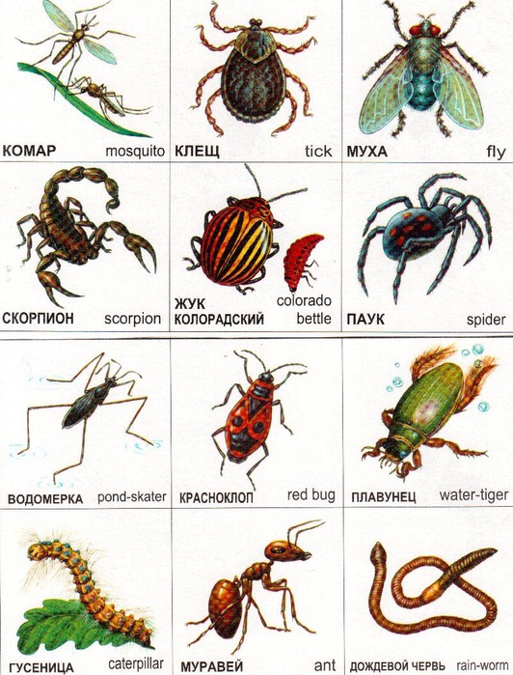
КТО КАК ПЕРЕДВИГАЕТСЯ:
Зеленый кузнечик прыгает, а полосатая пчела … (летает).
Майский жук ползает, а маленький кузнечик …(прыгает).
Большеглазая стрекоза летает, а трудолюбивый муравей …(ползает).
Надоедливая муха летает, а красивая бабочка …(порхает).
Маленький комар летает, а большой кузнечик….
Красный муравей ползает, а прозрачнокрылая стрекоза ….
Сильный муравей ползает, а беззаботный кузнечик ….
ИСПРАВЬ ОШИБКИ (Письмо Незнайки).
Муравей живет в улье.
Муха плетет паутину.
Комар ловит птиц.
Шмели строя муравейник.
Муравей вылез в муравейник.
Стрекоза летает под землей.
Гусеница ползает над веткой.
Бабочка порхает в цветком.
Пчела залетела из улей.
СОСТАВЛЯТЬ ОПИСАТЕЛЬНЫЙ РАССКАЗ ПО ПЛАНУ (см схему)
Название.
Внешний вид.
Чем питается.
Способ передвижения.
Пользу или вред приносит.
Какие звуки издает.
НАХОДИТЬ СХОДСТВА И РАЗЛИЧИЯ:
Сравнивать.
Бабочку и пчелу.
Комара и муравья.
Муху и стрекозу.

Предлагаем вам провести акцию "Цветы для наших тружениковполей, садов и огородов (пчел, ос, шмелей)".
Вместе со взрослыми посадите как можно больше разных цветов около своего дома или во дворе. Как только цветы начнут распускаться ,к вам будут прилетать разные насекомые и вы сможете рассмотреть их вживую. Только для этого не надо их пугать и пугаться самим. Если они не будут чувствовать опасность, то не причинят не кому вреда! Успехов вам!

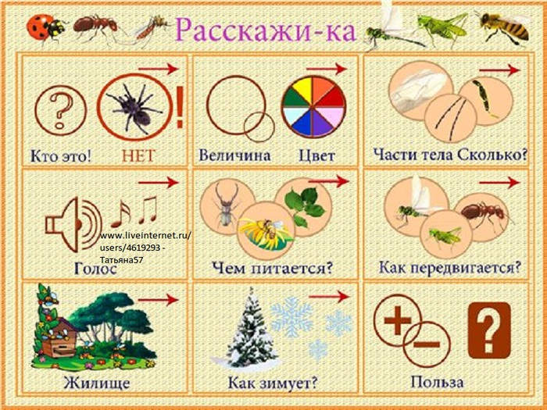

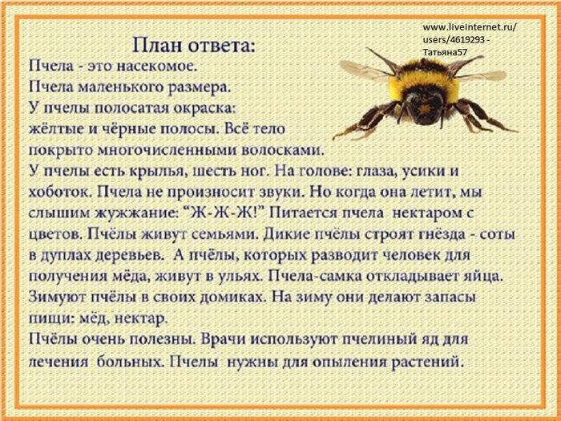

Диалоги
Цели: развивать общие речевые навыки (речевое дыхание, чёткость
дикции, интонационную выразительность речи).
РАЗГОВОР С ПЧЕЛОЙ
Меня ужалила пчела.
Я закричал:
— Как ты могла?
Пчела в ответ:
— А как ты мог
Сорвать любимый мой цветок?
Ведь мне он был уж-жжжжасно нуж-жжен:
Я берегла его на ужин.
М. Боровицкая

МАЛЬЧИК И МОТЫЛЁК
— Мотылёк, мотылёк,
Сядь поближе на цветок,
— Я не сяду на цветок,
У тебя в руке сачок.
— Мотылёк, мотылёк,
Я тебя ловить не стану.
Подойду поближе, гляну,
Посчитаю, сколько ног
У тебя, мотылёк.
— Я и сам могу считать:
Раз, два, три, четыре, пять,
Раз, два, три, четыре, пять...
Сосчитаю, сколько ног,
Без тебя, мой дружок.
И. Иованович-Змай

Игра «Сосчитай-ка»
Цели: формировать грамматический строй речи, учить согласовывать существительное с числительным в роде, числе и падеже.
Ход игры. Игра проводится с мячом по кругу. Воспитатель начинает счёт, дети продолжают (от 1 до 10).
Например:
Один маленький комар, два маленьких комара, три маленьких комар... десять маленьких комаров.
Слова: надоедливая муха, трудолюбивая пчела, разноцветная бабочка и т. п.

Задания для детей 4 лет по теме "Насекомые".
Игра «Какие насекомые спрятались на картинке?»
Цели: развивать зрительное внимание; формировать грамматический строй речи, учить правильно употреблять существительные в форме винительного падежа единственного числа.
Ход игры. взрослый предлагает детям внимательно рассмотреть картинку и назвать, кого они на ней видят. Дети должны отвечать полным предложением.
Например:
Я вижу на картинке стрекозу, кузнечика...

Игра «Назови ласково»
Цели: формировать грамматический строй речи, учить образовывать существительные с использованием уменьшительно-ласкательных суффиксов.
Ход игры: желательно провести эту игру проводится с мячом. Взрослый называет насекомое и бросает мяч ребёнку. Задача ребёнка назвать насекомое «ласково».
Например:
муравей — муравьишка
комар — комарик
гусеница — гусеничка
пчела — пчёлка
жук — жучок

Загадки
Цели: развивать слуховое внимание, учить связному монологическому высказыванию (толкование загадки).

Шевелились у цветка Домовитая хозяйка
Все четыре лепестка. Полетает над лужайкой,
Я сорвать его хотел — Похлопочет над цветком —
Он вспорхнул и улетел. Он поделится медком.
(Бабочка) (Пчела)

В лесу у пня — На ромашку у ворот
Суета, беготня, Опустился вертолёт,
То народ рабочий Золотистые глаза.
Снует и хлопочет. Кто же это?
(Муравейник) (Стрекоза)

На большой цветной ковёр
Села эскадрилья.
То раскроет, то закроет
Расписные крылья.
(Бабочки на лугу)

Игра «Поймай звук»
Цели: развивать фонематическое восприятие.
Ход игры. Взрослый предлагает детям «поймать звук»: дети должны хлопнуть в ладоши, если этот звук в слове есть.
Например:
Звук [м]: комар, оса, муха, пчела, мошка, муравей.
Звук [к]: гусеница, комар, бабочка, жук, оса, мошка, стрекоза, муравей.

Стихи для чтения и заучивания наизусть
Девятнадцать гусениц
Под листом капустным
Обживали новый дом,
Очень, очень вкусный.
Прогрызали окна спешно
Двери и ходы, конечно.
Так прилежно обживали,
Что свой дом совсем сжевали.
Где вчера росла капуста —
Там теперь на грядке пусто.
Т. Крюкова

МУРАВЬИ
В лесу мурашки-муравьи
Живут своим трудом,
У них обычаи свои
И муравейник — дом.
Миролюбивые жильцы
Без дела не сидят:
С утра на пост бегут бойцы,
А няньки в детский сад.
Рабочий муравей спешит
Тропинкой трудовой,
С утра до вечера шуршит
В траве и под листвой.
С. Михалков

ПЧЁЛКА
Села пчёлка на цветок,
Опустила хоботок,
Подлетает к ней комар:
—Что ты ищешь там?
—Нектар.
—А тебе не надоело? Не наскучило искать?
—Нет! Тому, кто занят делом,
Просто некогда скучать!
Г. Ладонщиков

БАБОЧКА
Белыми крыльями
Машет капустница.
Только поднимется —
Тут же опустится.
Носиком водит
По краю ромашки:
Мёд или чай
В этой беленькой чашке?
Г. Глушнев

Текст для пересказа для детей 7 лет.
СТРЕКОЗА И МУРАВЬИ
Осенью у муравьев подмокла пшеница, они её сушили.
Голодная стрекоза попросила у них корму. Муравьи сказали:
— Что ж ты летом не собрала корму?
Она сказала:
— Недосуг было: песни пела.
Они засмеялись и говорят:
— Если летом пела, зимой пляши.
Л. Толстой
Вопросы:
Что случилось у муравьев осенью?
Чего просила стрекоза у муравьев?
Почему стрекоза не запасла корм летом?
Что ответили муравьи на просьбу стрекозы?

Сделайте с детьми своими руками.

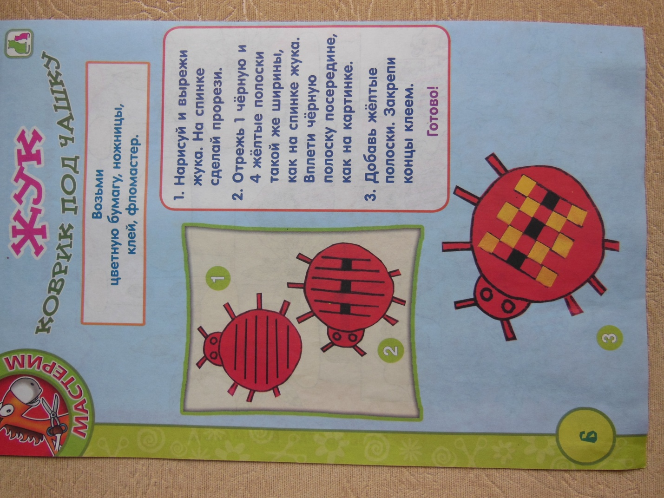
А знаете ли вы!?

